Beispiel 2:
Elektrische Spannung als Antrieb für Elektrizitätsströme analog zum Höhenunterschied als Antrieb für Wasserströme

Experimente: 220 V-Birne, 3,5VBirne, 1,5V Batterie, 4,5V Batterie
Wassermodell: 2 Behälter und zwei Schläche dazwischen und ein Wasserrädchen.

Einstieg: 220V-Birne an Batterie anschließen, Schalter betätigen, geht nicht.
Was könnte die Ursache sein?
Birne kaputt -> dann dürfte gar keine Elektrizität fließen. Wie kann man das nachprüfen?

Variante: 3,5V Birne an 1,5V Batterie. Leuchtet nur schwach. Dann an 4,5 V-Batterie.
Was hat die Flachbatterie, was die Monozelle nicht hat?

Tafel:
Damit Elektrizität fließt,
- muss der Stromkreis geschlossen sein
- ist ein Antrieb (=“elektrische Spannung“) nötig.

Spannung wird in Volt gemessen.

Analogie: Wasser und Gefälle. Es kommt nicht auf die absolute Höhe an, sondern auf einen Höhenunterschied.

Wassermodell
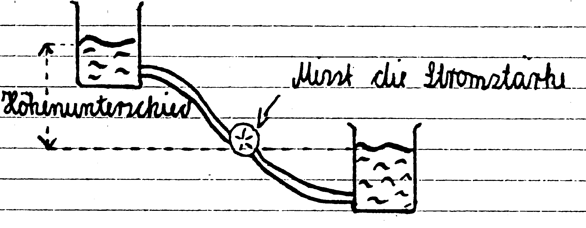

Der Höhenunterschied wird immer zwischen 2 Punkten gemessen.
Ebenso wir Spannung immer zwischen 2 Punkten gemessen.

Je größer der Höhenunterschied (=Antrieb), desto stärker der Wasserstrom.
Je größer die elektrische Spannung (=Antrieb), desto stärker der elektrische Strom.

Alternativer Stundeneinstieg (oder Lernzielkontrolle)
Was passiert, wenn man einen 110V-Fön an 220V anschließt? Warum?
Antwort: Schmilzt durch, weil Antrieb zu groß ist.
(Die Sicherung fliegt nicht raus, weil die auch zwei Föns parallel vertragen kann!)
Dazu Demo-Experiment
Kleine Glübirne (z. B. 3,5 V) an Netzspannung (230 V) anschließen (Glühbirne zum Schutz vor Glassplittern unter einen umgedrehten Glasbecher stellen).

